Міністерство освіти і науки України
Національний університет «Львівська політехніка»
Кафедра ЕОМ

Звіт
до лабораторної роботи №5
з дисципліни «Програмування, частина 2»
на тему:
« Перевантаження операторів»
Варіант 2

Виконав:
ст.гр. КІ-15
Байдужак О.З.
Прийняв:
Козак Н.Б.

Львів 2020

Мета
- познайомитися із перевантаженням операторів
Завдання
Розширити функціональність розроблених у 4 лабораторній роботі класів за допомогою операторів, що задані варіантом та оператора присвоювання. Конкретні функції операторів реалізувати на власний розсуд(крім оператора присвоювання). Організувати виведення та введення даних за допомогою класів-потоків cin, cout та перевантажених операторів вводу\виводу. Написати програму, яка демонструє роботу з о’єктами цього класу.

Варіант | Оператори
2 | +=, -=, <=, >=
Хід роботи
#include <iostream>
using namespace std;

class CCylinder
{
private:
float m_nRadius;
float m_nHight;

public:
friend class ostream;
friend class istream;

CCylinder(float ValueRadius, float ValueHight)
{

if (ValueHight >= 1.0 && ValueHight <= 50.0)
{
m_nHight = ValueHight;
}
if (ValueHight <= 1.0)
{
m_nHight = 1;
}
if (ValueHight >= 50.0)
{
m_nHight = 50;
}
if (ValueRadius >= 1.0 && ValueRadius <= 50.0)
{
m_nRadius = ValueRadius;
}
if (ValueRadius <= 1.0)
{
m_nRadius = 1;
}
if (ValueRadius >= 50.0)
{
m_nRadius = 50;
}
}
CCylinder()
{
m_nHight = 10;
m_nRadius = 10;
}
float GetRadius()
{
return m_nRadius;
}
float GetHigt()
{
return m_nHight;
}
void SetRadius(float ValueRadius)
{
if (ValueRadius >= 1.0 && ValueRadius <= 50.0)
{
m_nRadius = ValueRadius;
}
}
void SetHight(float ValueHight)
{
if (ValueHight >= 1.0 && ValueHight <= 50.0)
{
m_nHight = ValueHight;
}
}
float fnVolume()
{
return (m_nHight * ((m_nRadius * m_nRadius) * 3.14));
}
float fnArea()
{
return ((m_nRadius * 2 * 3.14) * m_nHight);
}
float fnRangeThroughHight()
{
return ((2 * m_nHight) + (4 * m_nRadius));
}
float fnRangeThroughRadius()
{
return (2 * 3.14 * m_nRadius);
}
void fnPrint()
{
cout << "Radius =" << m_nRadius << endl << "Hight =" << m_nHight << endl << endl;
}

friend std::ostream& operator<< (std::ostream& output, const CCylinder &other);
friend std::istream& operator>> (std::istream& input, CCylinder& other);

CCylinder& operator = (const CCylinder &other)
{
this->m_nRadius = other.m_nRadius;
this->m_nHight = other.m_nHight;
return *this;
}
CCylinder& operator += (const CCylinder &other)
{
this->m_nRadius = other.m_nRadius + 1;
this->m_nHight = other.m_nHight + 1;
return *this;
}
CCylinder& operator -= (const CCylinder& other)
{
this->m_nRadius = other.m_nRadius - 1;
this->m_nHight = other.m_nHight - 1;
return *this;
}
bool operator <= (const CCylinder& other)
{
return (this->m_nRadius <= other.m_nRadius && this->m_nHight <= other.m_nHight);
}
bool operator >= (const CCylinder& other)
{
return (this->m_nRadius >= other.m_nRadius && this->m_nHight >= other.m_nHight);
}
};
std::ostream& operator<<(std::ostream& output, const CCylinder& other)
{
cout << "Radius:" << other.m_nRadius << endl << "Hight:" << other.m_nHight << endl;
return output;
}
std::istream& operator>>(std::istream& input, CCylinder& other)
{
cin >> other.m_nRadius >> other.m_nHight;
return input;
}

int main()
{
CCylinder A(20, 30);
CCylinder C(15, 15);
cout << A;
A -= C;
cout << A;

CCylinder B;
cin >> B;
cout << B;

B = A;
B += B;
B += B;
cout << B;

if (B >= A) { cout << "B is bigger or equal A" << endl; }

return 0;
}
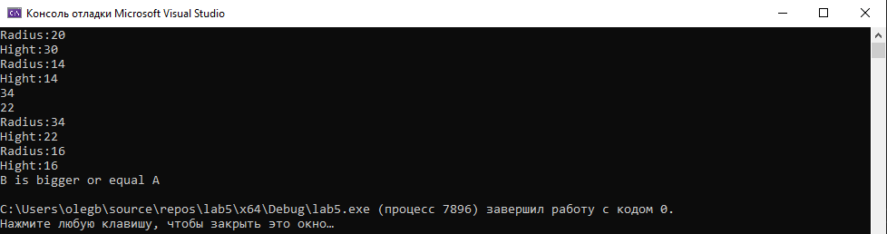

Висновок
Під час лабораторної роботи я познайомився з перевантаженням операторів

